用途：
- 弧焊机КДС装置，以下简称为“装置”。用于焊接旋转环和纵缝埋弧焊接。
- 装置通过直流埋弧焊填充焊缝。
- 设备需要在海拔低于1000米的温带气候地区密闭通风系统里工作，气温在0°С до 到40°С之间。温度在+20°С时，相对湿度小于80%.

技术特征：
装置的主要技术参数 见表一
表1. 技术参数

№  п/п | 参数名称 | 参数值
1 | 三相电源电压,频率50赫兹 | 380^{+5%}.юо/_{о}
2 | 消耗功率，千瓦，不超过 | 55
3 | 额定焊接电流，接通时间(fw)= 100% | 1250
4 | 焊接电流调节范围 | 250...1250
5 | 电弧电压调节范围 | 20...44
6 | 焊丝直径,毫米 | 2...5
7 | 送丝速度, m / h | 12...360
8 | 焊接速度，厘米/分钟 | 10...100
9 | 外形尺寸（长宽高), 毫米, 不超过 | 9000x3800x7100

产品组成及成套供货
- 装置的组成
该设备是塔形，在它的上面有一个单独的十字形的机械化支架焊接控制台。焊头埋弧焊，电源系统转速跟踪系统溶剂对接视频监控系统，以监测与焊机的面积控制焊接过程。
- 装置的外观 见图一
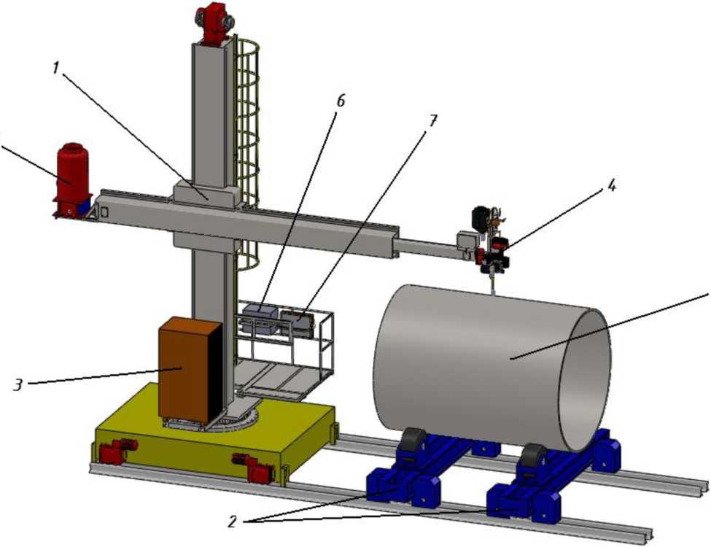
  - 焊接柱 2-辊轴支座 3-焊接电流源 4-焊头 5-焊剂转料系统 6-操纵台 7-监控视频 8-毛坯

- 供货范围 见表二

№  п/'п | 名称 | 数量
1 | 焊接柱 4*4 м | 1
2 | 自动调节焊接转换器 | 2
3 | 埋弧焊头 | 1
4 | 综合管理组 | 1
5 | 跟踪系统 | 1
6 | 视频监控系统 | 1
7 | 焊接整流器 | 1
8 | 焊剂转料系统（SOF） | 1
9 | 配套运行文件 | 1
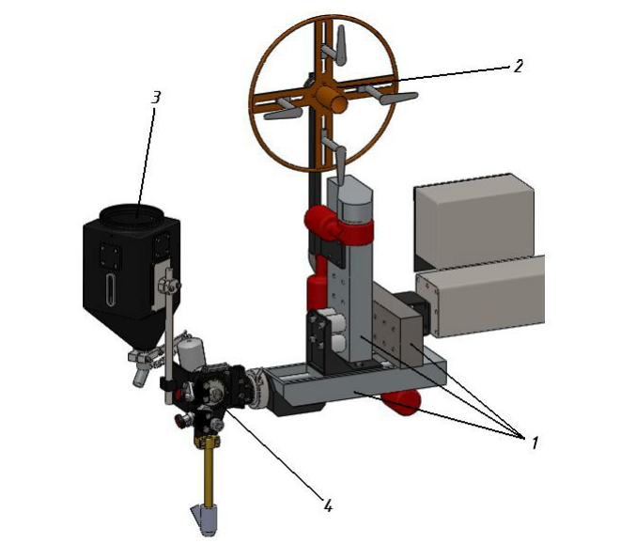
图二 头型
1-机械支架 2-线材盒 3-焊剂斗 4-给料器（图中没有显示控制电缆支架）

这样的焊接系统是为了生产在压力下工作的石油产品和导管的贮存器。金属的厚度- 2-30 мм，金属类型-低合金，容器直径– 1400 -4000 мм.
我们的要求是：
- 焊接柱需要能在轨道上自动的移动。转塔需要在控制台的操作下360度自由旋转。
- 焊剂再循环系统应放在塔上。
- 1200 A的最大输出功率。
- 焊接旋转器应该走在轨道上，30吨的运载能力。
问题：
- 是否可以沿轨道焊接，如果可以，在什么范围内可以这样焊接？
- X,Y动梁的移动速度（调速范围是多少）？
- 是单一的控制系统吗（一个遥控器控制装配柱，滚轮，焊接）？
- 什么类型的焊缝跟踪系统（请发送说明书）?
- 什么样的视频监控系统，有多少个摄像头？
- 关于焊接设备：焊接电源具有电流反馈电压吗？
- 关于焊接转换器：
1）,需要它们全部的特性
2）,不同的直径下怎么校准它们（手动还是通过遥控器）？
3），它们的扭转力矩是多少呢？
4），它们的控制速度是多少呢？
5），它的加速时间以及减速时间？

